ЕКСТРАКЦИЈА НАФТНИХ УГЉОВОДОНИКА ИЗ ЗЕМЉИШТА

Душка Бјелобрк^{1*}, Перо Дугић²,Татјана Цвијановић¹, Тихомир Предић¹, Татјана Ботић², Александра Борковић², Татјана Доцић Којадиновић¹

¹Пољопривредни институт Републике Српске, Књаза Милоша 17, Бања Лука, dukijokic85@gmail.com
²Технолошки факултет, Универзитет у Бањој Луци, Војводе Степе Степановића 73, Бања Лука

Сажетак: У току транспорта и употребе течних нафтних горива могуће су бројне незгоде које доводе до изливања одређене количине угљоводоника на земљиште. Паре изливених лакоиспарљивих нафтних угљоводоника загађују ваздух, а теже испарљиве компоненте мигрирају кроз земљиште и загађују га. Такође, кретањем кроз земљиште нафтни угљоводоници доспијевају до подземних вода и загађују их.
Циљ рада је праћење динамике кретања угљоводоника из дестилационог подручја дизел горива (180-365 °C) кроз природну структуру земљишта током одређеног временског периода. Након тога, узорци земљишта са различитих дубина, подвргнути су екстракцији растварачем у апаратури по Soxhlet-у. Истраживање је проведено на реалним узорцима на одабраној локацији, за коју се претпоставило да претходно није загађена угљоводоницима.
Након екстракције угљоводоника из узорака загађеног земљишта, одређена је њихова количина и структура примјеном гасне хроматографије са детектором пламене јонизације (GC-FID).
Apstract: During the transport and use of liquid petroleum fuels, many accidents are possible that lead to the spillage of certain amounts of hydrocarbons on the ground.Vapors of spilled volatile petroleum hydrocarbons pollute the air, and heavier volatile components migrate through the soil and pollute it. Also, moving through the land, oil hydrocarbons reach the groundwater and pollute it.
The aim of this paper is to monitor the dynamics of hydrocarbons from the distillation range of diesel fuel (180-365 ° C) through the natural structure of the soil during a certain period of time. Subsequently, soil samples from different depths were subjected to solvent extraction in a Soxhlet apparatus. The research was conducted in real conditions at the selected location, which was assumed not to be previously polluted by hydrocarbons. After extraction of hydrocarbons from samples of contaminated soil, their quantity and structure were determined using gas chromatography with a flame ionization detector (GC-FID).
Кључне ријечи: нафтни угљоводоници, земљиште, подземне воде, екстракција, гасна хроматографија
Keywords: petroleum hydrocarbons, soil, groundwater, extraction, gas chromatography

УВОД

У току транспорта и употребе течних нафтних горива могуће су бројне незгоде које доводе до изливања одређене количине угљоводоника на земљиште. Паре изливених лакоиспарљивих нафтних угљоводоника загађују ваздух, а теже испарљиве компоненте мигрирају кроз земљиште и загађују га. Такође, кретањем кроз земљиште нафтни угљоводоници доспијевају до подземних вода и загађују их.
Укупни нафтни угљоводоници (eng. Total Petroleum Hydrocarbons – TPH), као саставни дио нафте и нафтних деривата, важни су загађивачи животне средине и токсични су за људе, биљни и животињски свијет. Нафтни загађивачи се не разлажу брзо те могу да остану у земљишту, седиментима и води дужи временски период. Због њиховог присуства у животној средини може доћи до оштећења озона у стратосфери, глобалног загријавања и ефекта стаклене баште (Okop, 2010).
Циљ рада је праћење динамике кретања угљоводоника из дестилационог подручја дизел горива (180-365 °C) кроз природну структуру земљишта током одређеног временског периода. Након тога, узорци земљишта са различитих дубина, подвргнути су екстракцији растварачем у апаратури по Soxhlet-у, јер су резултати претходног истраживања у коме су поређене екстракција по Soxhlet-u, ултразвучна екстракција и екстракција механичким мућкањем показали да је екстракција по Soxhlet-u најефикаснија (Jokić i sar., 2016).
Истраживање је проведено на реалним узорцима на одабраној локацији, за коју се претпоставило да претходно није загађена угљоводоницима.
Након екстракције угљоводоника из узорака загађеног земљишта, одређена је њихова количина и структура примјеном гасне хроматографије са детектором пламене јонизације (GC-FID).

2. МАТЕРИЈАЛ И МЕТОДЕ

2.1. Коришћена опрема и хемикалије

За извођење експеримента коришћена је сљедећа опрема

- Гасни хроматограф: Perkin Elmer Autosystem XL са split/splitless инјектором (ручно инјектовање) и пламено-јонизациони детектор (слика 1),
- Колона: OV-101 (25m x 0,32 mm x 0,4 µm), диметилполисилоксан,
- Софтвер за прикупљање и обраду података: CSW32 (Chromatography Station for Windows),
- Носећи гас: Водоник,
- Техничка вага: Scaltec (SBC 52),
- Аналитичка вага: Sartorius A120S,
- Аутоматска пипета: Hirschmann 5-50 µl,
- Балон са равним дном, 500 ml,
- Балон са округлим дном, 50 ml,
- Аван и тучак,
- Вијале за GC,
- Микрошприца, Hamilton 7005, 5 µl.

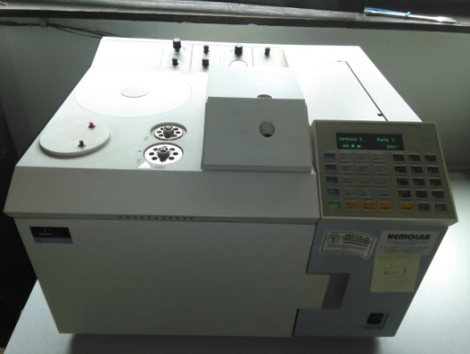
Слика 1. Гасни хроматограф са пламено-јонизационим детектором (Perkin Elmer Autosystem XL)

За спровођење екстракције укупних нафтних угљоводоника из узорака земљишта коришћене су хемикалије:

- Хексан, 96%, за анализу органских резидуа (Baker, ultra resi-analysed), J.T.Baker,
- Дизел гориво, чије су физичко-хемијске карактеристике наведене у табели бр.1,
- Магнезијум сулфат анхидровани, Laboratory reagent grade, Fisher Scientific, (жарен на 550 °С).

Табела 1. Физичко-хемијске карактеристике дизел горива (BAS EN 590)
Р.б. | Параметар |  | Испитна метода | Мјерна јединица | Гранична вриједност | Резултат ±  мјерна несигурност
1. | Изглед/Боја |  | Визуелно | - | бистар, свијетао | бистар, свијетао
2. | *Густина 15°С |  | BAS EN ISO 12185 2003 | kg/m³ | 820 – 845 | 828,6 | ± 0,8
3. | Подручје дестилације | -почетак | BAS EN ISO 3405:2012 | °С | - | 167,9 | ± 3
3. | Подручје дестилације | -250°С | BAS EN ISO 3405:2012 | %v/v | max.65 | 40,0 | /
3. | Подручје дестилације | -350°С | BAS EN ISO 3405:2012 | %v/v | min.85 | 94,0 | /
3. | Подручје дестилације | -370°С | BAS EN ISO 3405:2012 | %v/v | - | - | /
3. | Подручје дестилације | -10% | BAS EN ISO 3405:2012 | °С | - | 199,9 | /
3. | Подручје дестилације | -50% | BAS EN ISO 3405:2012 | °С | - | 261,9 | /
3. | Подручје дестилације | -90% | BAS EN ISO 3405:2012 | °С | - | 333,8 | /
3. | Подручје дестилације | -95% | BAS EN ISO 3405:2012 | °С | max.360 | 347,8 | ± 4
3. | Подручје дестилације | -крај | BAS EN ISO 3405:2012 | °С | - | 362,8 | /
4. | *Цетански број** |  | BAS EN ISO 5156:1998 | CB | min.51 | 52,9 | ±1,0
5. | *Цетански индекс |  | BAS EN ISO 4264/А1:2014 | CI | min.46 | 53,2 | /
6. | Садржај аромата** |  | BAS EN 12916:2006 | %m/m | - | 22,3 | ± 0,4
7. | *Садржај полиц.аром.** |  | BAS EN 12916:2006 | %m/m | max.11 | 5,3 | ± 0,35
8. | *Садржај сумпора |  | BAS EN ISO 20846:2013 | mg/kg | max 10/max 350*** | 23,6 | ± 0,75
9. | *Садржај воде |  | BAS EN ISO 12937:2002 | mg/kg | max.200 | 63,4 | ± 0,5
10. | *Корозија на Cu траку |  | BAS EN ISO 2160:2004 | ст.кор. | класа I | 1а | /
11. | *Тачка паљења |  | BAS EN ISO 2719:2003 | °С | min.55 | 61,4 | ± 2,5
12. | *Тачка филтрабилности |  | BAS EN ISO 116:1998/AC-2003 | °С | max. -20 | - 21 | ± 2,6
13. | *Тачка замућења |  | BAS ISO 3015:2000 | °С | - | - 5 | ±1,0
14. | *Садржај онечишћења |  | BAS EN ISO 12662:2015 | mg/kg | max.24 | < 12 | /
15. | *Кинем.вискозитет (40°С) |  | BAS EN ISO 3104:2002/Cor1 2011 | mm²/s | 2,0 – 4,5 | 2,320 | ± 0,02

*Метода испитивања у акредитованом подручју
**Параметар се испитује методом произвођача опреме у корелацији са наведеном стандардном испитном методом
***Одлука о квалитету течних нафтних горива Сл .гл. БиХ бр.27/02, 28/04, 16/05, 14/06, 22/07, 101/08, 71/09, 58/10, 73/10

2.2. Узорковање земљишта и екстракција нафтних угљоводоника из узорака земљишта

Циљ рада је био да се испита промјена концентрације изливеног дизел горива у различитим временским периодима, као и у различитим површинским слојевима земљишта, тј. по дубини профила земљишта.
Експериментални дио овог рада започет је одабиром локације на којој ће се вршити експерименти. Одабрано је земљиште за које се претпоставља да није било загађено. На том земљишту претходно је био засијан кукуруз. Земљиште је припремљено за експеримент на сљедећи начин:

- очишћено је од траве и остатака усјева кукуруза,
- формирана су три круга пречника 50 cm (слика 2), са удаљености један од другога један метар,
- у сваки круг изливено је равномјерно по 1 L дизел горива обухватајући цијели круг.

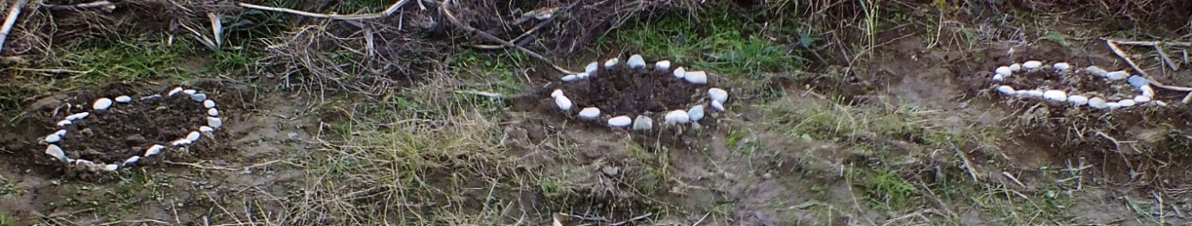

Слика 2. Кругови за експеримент

Узорци загађеног земљишта узимани су у три наврата (периода), након 7, 15 и 30 дана. Узорковање је вршено са три нивоа дубине: 0–10 cm, 10–20 cm и од 20–30 cm. Узет је просјечан узорак са сва три круга и са све три претходно поменуте дубине.
Узорци су узимани сондом са шест мјеста (слика 3) унутар сваког круга и упаковани у пластичне врећице након чега су чувани у фрижидеру на +4 °С до почетка анализе. У фрижидеру су чувани максимално 7 дана. Сваки круг и свака дубина анализирани су појединачно.

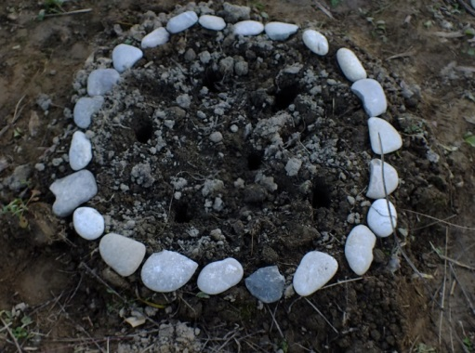

Слика 3. Узорковање земљишта

Површина загађеног земљишта током испитивања била је изложена вјетру, сунчевој свјетлости, падавинама при промјенљивој температури и влажности ваздуха. У табели 2. приказани су услови експеримента.

Табела 2. Временски услови експеримента током 30 дана
Период (дани) | Температура, °С |  | Релативна влажност, %
Период (дани) | Просјечна | макс./мин. | Просјечна | макс./мин.
0-7 | 10,9 | 13,7/9,2 | 73,1 | 91,9/49,3
8-15 | 10,8 | 16,3/7,0 | 84,1 | 94,9/67,6
16-30 | 7,1 | 15,7/1,8 | 73,3 | 92,5/55,0

Екстракција контаминираних узорака је рађена методом Сокслет екстракције, а као екстракционо средство коришћен је н-хексан. За Soxhlet екстракцију коришћена је чаура од филтер папира у коју је извагано 10 g земљишта. Узорак земљишта је преливен са 150 ml н-хексана. Екстракција је вршена континуално у трајању од 12 сати. Након екстракције, екстракт је упарен до запремине 1 mL на вакуум упаривачу на температури od 40 °C.

2.3. Услови хроматографског одређивања нафтних угљоводоника

Одређивање садржаја екстрахованих укупних нафтних угљоводоника извршено је на гасном хроматографу са пламено-јонизационим детектором (GC-FID).

Табела 3. Услови GC-FID анализе
Инјектор: split/splitless
Температура инјектора: | 250
Режим: | splitless
Запремина инјектовања: | 1 µl
Лајнер:
Колона: OV-101 (25m x 0,32 mm x 0,4 µm), диметилполисилоксан
Носећи гас: | Водоник
Проток гаса кроз колону: | 45 m/s
Температурни програм пећи: | 50 °С (5 min.), 5 °С/min. до 300 °С (10 min.); укупно вријеме програма 67 min.
Детектор: FID

2.4. Валидација методе

За конструисање калибрационе криве коришћена је серија од шест стандардних раствора дизел горива (у концентрационом опсегу од ≈ 8-50 mg/mL) припремљених у 5 mL н-хексану (табела 4). Сви припремљени стандарди чувани су у замрзивачу на -18 °С.

Табела 4. Припрема стандарда
Стандарди | Одвага (mg) | Концентрација (mg/ mL)
Std 1 | 46,2 | 9,24
Std 2 | 79,6 | 15,92
Std 3 | 106,1 | 21,22
Std 4 | 157,8 | 31,56
Std 5 | 210,8 | 42,16
Std 6 | 256,1 | 51,22

Прије екстракције и анализе узорака са одабране локације одрађена је екстракција Сокслет методом тако што је вршено обогаћивање чистих (blank) узорака земљишта у три понављања са различитим концентрацијам (≈ 8, 15, 20, 30, 40 i 50 mg/ml), као у претходном испитивању како би се увидио утицај матрикса (земљишта) на екстракцију.
Утицај матрикса (земљишта) математички је израчунат на основу односа нагиба калибрационих кривих добијених калибрацијом након екстракције обогаћених blank узорака земљишта и серије стандардних раствора припремљених у н-хексану.

Утицај матрикса =

Добијени резултати су статистички обрађени помоћу Microsoft Office Excel 2010, односно израчунат је принос екстракције. Принос екстракције тј. одступање добијених резултата од очекиваних, рачунат је према формули:

Принос методе (%) = (добијена концентрација/очекивана концентрација) x 100

3. РЕЗУЛТАТИ ИСПИТИВАЊА СА ДИСКУСИЈОМ

3.1. Карактеристике методе

На основу вриједности одговора детектора, добијена је једначина калибрационе криве (y = 2274,1x – 14739) и коефицијент корелације R²=0,9949. На основу калибрационе криве (слика 4) одређен је лимит детекције који је износио 10,60 mg/mL.

Слика 4. Калибрациона крива у н-хексану (Jokić i sar. 2016)

На слици 5 приказан је детаљ преклопљених хроматограма стандарда у н-хексану за свих 6 нивоа калибрације очитаних на GC-FID-у.

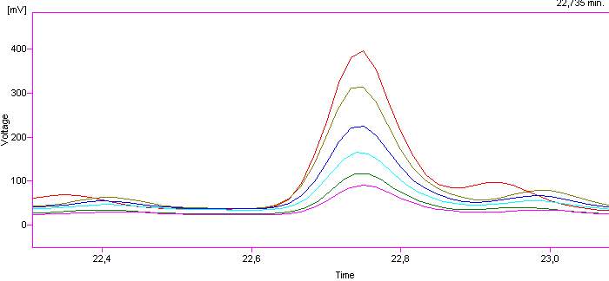
Слика 5. Детаљ преклопљених хроматограма стандарда у н-хексану за 6 нивоа концентрације, очитаних на GC-FID-у

На основу ових понављања такође можемо приказати и калибрациону криву стандарда у матриксу (слика 6) за свих 6 нивоа обогаћивања из које се може видити утицај матрикса (замљишта) на екстракцију.

Слика 6. Калибрациона крива у матриксу (земљишту)(Jokić i sar., 2016.)

Из калибрационе криве у матриксу може се уочити да земљиште има негативан утицај на екстракцију, лошији је коефицијент корелације (R²=0,9908), као и вишу границу детекције (LOD) која је износила 12,11 mg/kg.
То подврђује и израчунати утицај матрикса од 76,65 %.
Мањи нагиб добијен за калибрацију у земљишту (<100%) указује на сузбијање сигналаа (Живанчев, 2014).
На слици 7 приказан је детаљ преклопљених хроматограма стандарда у матриксу за свих 6 нивоа калибрације очитаних на GC-FID-у.

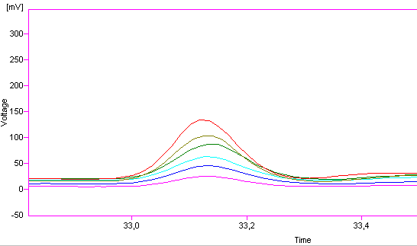

Слика 7. Детаљ преклопљених хроматограма стандарда у матриксу за 6 нивоа концентрације, очитаних на GC-FID-у

Приноси екстракције као и релативне стандарде девијације (RSD) на основу три понављања за свих 6 новоа обогаћивања приказани су у табели 5.

Табела 5 . Резултати приноса екстракције и релативне стандардне девијације (RSD)
Концентрациони нивои (mg/mL) | Принос методе | RSD
≈ 8 | 114,77 | 4,51
≈ 15 | 93,14 | 10,53
≈ 20 | 79,13 | 4,01
≈ 30 | 72,74 | 7,86
≈ 40 | 65,78 | 3,65
≈ 50 | 78,83 | 6,23

3.2. Резултати испитивања реалних узорака са дискусијом

Прва анализа услиједила је 7 дана након излијевања дизел горива. Ако се погледа табела бр.7 на основу резултата може се закључити да је тада концентрација изливеног дизел горива била највиша у првим слојевима земљишта (0–10 cm). Тако је било у сва три круга са малим варијацијама. У слоју земљишта дубине 10–20 cm концентрација изливеног горива у првих 7 дана била је мања него у првом слоју земљишта, док је у трећем слоју земљишта на дубини 20-30 cm концентрација изливеног горива била најнижа, доста нижа у односу на претходна два новоа. Анализа је показала да је кретање изливеног горива било приближно једнако у сва три круга 7 дана након излијевања.
Друга анализа рађена је 15 дана након излијевања. У том периоду дошло је до смањења концентрације у прва два слоја дубине 0-10 cm и 10-20 cm у односу на концентрацију након седам дана, док је у трећем слоју дошло до повећања концентрације за неких 50%.
У прве четири седмице (30 дана) концентрација изливеног дизел горива у прва два нивоа се непрестано смањује, док је у трећем нивоу у току тих 30 дана долазило до благог повећања концентрације. Једини изузетак је био у трећем кругу гдје је након 30 дана дошло до наглог пада концентрације.
Резултати експеримента миграције дизел горива у току 30 дана приказани су у табели 6.

Табела 6. Концентрације изражене у mg/kg изливеног дизел горива детектоване пламено јонизационим детектором по слојевима земљишта
Круг | Дубине узорковања | Концентрације (mg/kg)
Круг | Дубине узорковања | Након 7 дана | Након 15 дана | Након 30 дана
1 | D1 (0-10 cm) | 4928 | 4066 | 3825
1 | D2 (10-20 cm) | 3989 | 3548 | 3246
1 | D3 (20-30 cm) | 1056 | 1478 | 2017
2 | D1 (0-10 cm) | 4954 | 3932 | 3543
2 | D2 (10-20 cm) | 4058 | 3469 | 3038
2 | D3 (20-30 cm) | 1226 | 1363 | 1613
3 | D1 (0-10 cm) | 4542 | 3923 | 3316
3 | D2 (10-20 cm) | 3679 | 3087 | 2427
3 | D3 (20-30 cm) | 1863 | 2067 | 1444

Vuruna i Antonović (2005) су такође испитивали промјену концентрације изливеног дизел горива у времену. Експеримент је рађен на пјесковитом типу земљишта тако што су пластичне цијеви димензија 30x15 cm напунили пијеском и на површину пијеска излили дизел гориво у концентрацији 10 l/m². На основу испитивања у току од 6 недјеља након изливања закључили су да се концентрација дизел горива у површинском слоју пијеска непрестано смањивала.
У површинским слојевима земљишта гориво се може наћи расподјељено између течне, чврсте и гасовите фазе земљишта, односно, адсорбовано на честицама, растворено у води, у гасовитом стању или као слободна течна фаза. Слободна течна фаза образује се само при већим концентрацијама изливања. Од расподјеле по фазама зависи кретање (продирање) горива кроз површинске слојеве (Vuruna i Antonović, 2005).
Дамкић и сар., 1999 наводе да нафта која се излила мигрира на сљедећи начин: прво се креће наниже кроз незасићено земљиште под утицајем гравитације. Међутим, у овој фази нафта се креће и бочно под дејством капиларних сила. Након достизања нивоа подземне воде нафта се креће у три фазе: као гасна фаза изнад загађене воде, као чиста фаза и као фаза растворених угљоводоника. Хоризонтално и вертикално кретање у дијелу земљишта, изнад подземне воде зависи од порозности тла и природе угљоводоника од којих је састављена нафта.
Вертикално кретање кроз профил земљишта, посредством гравитације, у већини случајева представља доминантан процес, што потврђују и добијени резултата (табела 6).

4. ЗАКЉУЧАК

Нафта и њени деривати су веома распрострањени загађивачи животне средине и као такви представљају опасност за загађење дубљих слојева земљишта и подземних вода. Због потенцијалне опасности коју нафтни угљоводоници представљају за човјека и животну средину, јавила се потреба за испитивањем и карактеризацијом процеса који се дешавају у земљишту загађеном нафтним угљоводоницима.

На основу резултата добијених овим истраживањем могу се извести сљедећи закључци:

- На основу калибрационе криве добијен је коефицијент корелације укупних нафтних угљоводоника који је износио 0,9949, што је добро јер минимална вриједност корелационог фактора мора бити ≥0,99.
- У прве четири седмице (30 дана) концентрација изливеног дизел горива у прва два нивоа се непрестано смањује, док је у трећем нивоу у току тих 30 дана долазило до благог повећања концентрације.
- Добијени резултати истраживања потврдили су да је доминантно вертикално кретање укупних нафтних угљоводоника кроз профил земљишта.
- Будућа истраживања биће усмјерена на повећање ефикасности екстракције и припреме за анализу реалних узорака земљишта узетих из животне средине.

5. ЛИТЕРАТУРА

[1] Okop J. I., Development of methods for the analysis of petroleum contaminated soils, School of chemical engineering and analytical science, Faculty of Engineering and Physical Sciences, University of Manchester, 2010, p. 244
[2] Duška Jokić, Tatjana Cvijanović, P.Dugić, Tatjana Botić, Metode ekstrakcije ukupnih naftnih ugljovodonika iz zemljišta, XI savjetovanje hemičara, tehnologa i ekologa Republike Srpske, Teslić 2016, str. 9
[3] Živančev , J., Napredne spregnute tehnike u analizi ksenobiotika (doktorska disertacija), Tehnološki fakultet, Novi Sad, 2014, 16-17
[4] Vuruna M., Antonović D., Migracija dizel goriva izlivenog u površinske slojeve zemljišta, Vojnotehnički glasnik 5/2005, 2005, Beograd, UDC: 665.75:504.5, st. 451-460
[5] Дамкић М., Здравковић Ђ., Дамјановић М., Раденковић З., Упути за утврђивање интензитета сорбирања минералних уља на песковитом материјалу Макишке издани, Међународна конференција: „Вода за 21. вијек“, Институт за водопривреду „Јарослав Черни“, Београд 1999

